Výzkum: Ve fast foodu jí několikrát měsíčně čtvrtina Čechů
Největším inzerentem segmentu bylo od začátku roku KFC
Jen 13 % Čechů nikdy nechodí do restaurací a bister s rychlým občerstvením. 10 % se tam naopak stravuje minimálně jednou týdně, dalších 16 % pak několikrát za měsíc. Nejčastěji se lidé rozhodují pro jídlo ve fast foodu spontánně, tedy například když jdou okolo a mají hlad nebo na něco chuť. Srovnatelně silným důvodem pro stravování v těchto zařízeních je ale také jejich rychlý servis. Jako hlavní negativum těchto zařízení vnímají jejich zákazníci nezdravé jídlo. Na špičce nejoblíbenějších fast foodů jsou v Česku řetězce KFC a McDonald’s.
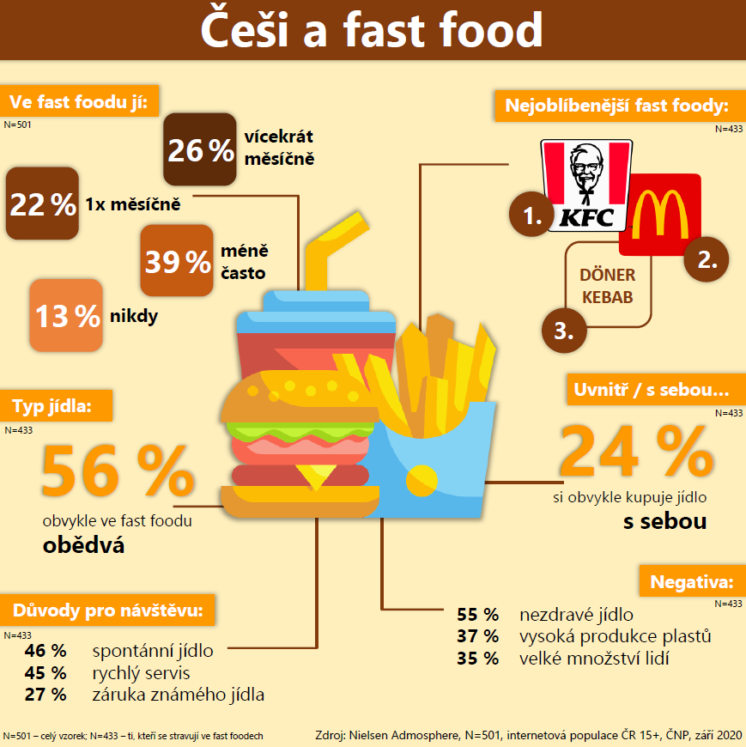
Výzkum realizovala agentura Nielsen Admosphere metodou online sběru dat na vzorku pěti set respondentů z internetové populace Českého národního panelu. Doplnění k výzkumu představují data z monitoringu reklamy Nielsen Admosphere v segmentu fast foodů, podle nichž v období leden-srpen 2020 nejvíce inzerovalo KFC.
Fast foody mají v Česku poměrně silnou pozici, v dnešní době se v nich stravuje 26 % lidí vícekrát za měsíc (10 % jednou týdně a častěji, 16 % několikrát za měsíc). O něco více než pětina respondentů pak chodí do zařízení s rychlým občerstvením jednou za měsíc a skoro dvě pětiny méně často. Častěji do fast foodů zavítají mladší věkové skupiny, tedy respondenti ve věku 15–34 let, a také respondenti žijící ve městech oproti obyvatelům vesnic. Věková skupina nad 45 let naopak vyniká počtem těch, kteří se ve fast foodu nestravují nikdy: je jich čtvrtina, zatímco v mladších skupinách je takových respondentů zanedbatelné procento.
Když se měli ti dotázaní, kteří do fast foodů alespoň někdy chodí, zamyslet nad důvody, proč tak dělají, zmiňovali nejčastěji, že jde o spontánní zastavení, tedy jdou zrovna okolo a mají hlad nebo chuť na jídlo (46 %). Srovnatelné procento (45 %) tam chodí kvůli rychlému servisu. Obě tyto tendence jsou o něco patrnější u žen než u mužů. Pro více než čtvrtinu (27 %) fast food představuje záruku známého jídla (například během cestování), což je zase silnější důvod u mužů. Čtvrtina respondentů uváděla, že do fast foodů chodí kvůli chutnému jídlu, další čtvrtina pak kvůli dostupnosti.
Poměrně vysoké procento návštěvníků fast foodů (84 %) si však zároveň uvědomuje jejich negativa. Za největší mínus považují nezdravé jídlo (55 %). Na druhém místě dotázaným vadí vysoká produkce plastových odpadů (37 %) a na třetím velké množství lidí (35 %). Nezanedbatelnými negativy jsou také kultura stravování, která mimo jiné vybízí ke konzumaci ve spěchu (25 %), nebo nekvalitní jídlo, respektive jeho nižší výživová hodnota (23 %).
Nejčastěji se dotázaní zastaví ve fast foodu na oběd (56 %). Poměrně časté jsou ale také koupě svačin či nejrůznějších pochoutek (39 %) i večeře (35 %). Zajímavostí je, že koupě večeře v těchto zařízeních je běžnější pro obyvatele velkých měst než obyvatele vesnic. Na snídani chodí do fast foodů zatím jenom 7 % dotázaných.
Co se týče výběru mezi stravováním přímo v restauraci/bistru s rychlým občerstvením nebo koupí s sebou, převažuje u 24 % koupě s sebou, tedy konzumace mimo restauraci. Velmi podobné procento ale jídlo jí převážně na místě (22 %). Ostatní (54 %) sní někdy jídlo přímo v restauraci a jindy si ho koupí s sebou – ani jedna z variant tedy u nich významněji nepřevládá.
Restaurací a bister s rychlým občerstvením už jsou dnes v Česku desítky. Nejoblíbenější je podle výsledků výzkumu Nielsen Admosphere KFC (zmínilo ho 55 % dotázaných), na druhém místě je řetězec McDonald’s (50 %). Na třetí pozici je s výrazným odstupem síť s občerstvením Döner Kebab (23 %). Čtvrté místo patří Burger Kingu (15 %) a páté Bageterii Boulevard (14 %). Větší tendenci k preferenci určitých fast food řetězců mají obecně obyvatelé velkých měst. Žádný oblíbený fast food řetězec nemá 12 % respondentů. 10 % pak dává před řetězci přednost stánkům s fast food občerstvením, které patří menším/lokálním firmám.
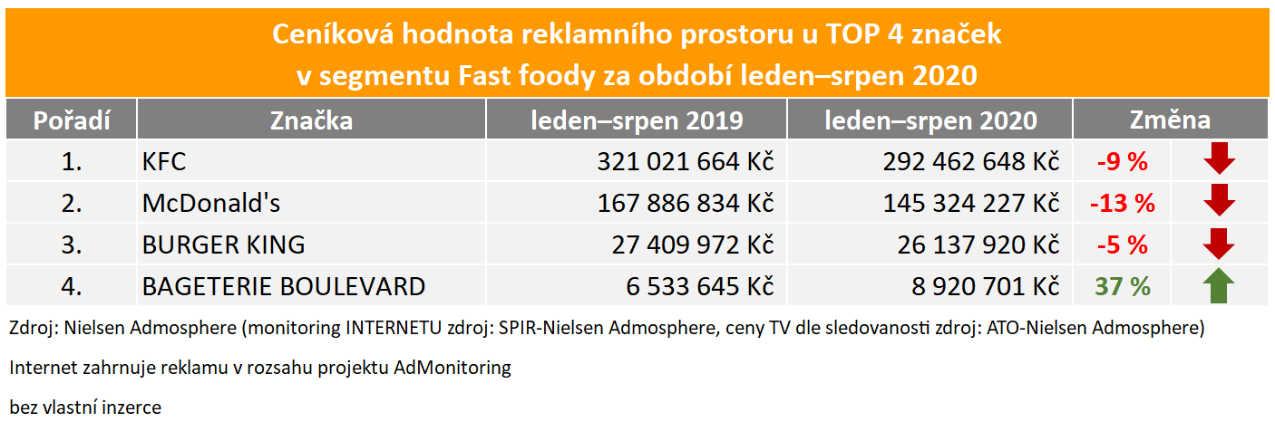
A jak jsou na tom jednotlivé fast foody s reklamou? Žebříček čtyř největších inzerentů v období leden–srpen 2020 se velmi podobá žebříčku nejoblíbenějších značek: na prvním místě je KFC s hodnotou reklamy přes 292 milionů korun v ceníkových cenách. Druhým největším inzerentem byl v daném období McDonald’s s inzercí v hodnotě více než 145 milionů korun. Třetí Burger King obsadil prostor v ceníkové hodnotě přes 26 milionů korun a čtvrtá Bageterie Boulevard měla reklamu v hodnotě necelých 9 milionů korun. Vychází to z monitoringu reklamy Ad Intel společnosti Nielsen Admosphere.

Eliška Morochovičová | Public Relations
eliska.morochovicova@admosphere.cz
Nielsen Admosphere, a.s.| Českobratrská 2778/1 | 130 00 Praha 3 | tel.: +420 222 717 763 | www.nielsen-admosphere.cz

Jakub Fulín | Key Account Manager
jakub.fulin@admosphere.cz
Nielsen Admosphere, a.s. | Českobratrská 2778/1 | 130 00 Praha 3 | tel.: +420 222 717 763 |
www.nielsen-admosphere.cz

Doplňující informace:
Společnost Nielsen Admosphere (www.nielsen-admosphere.cz) je výzkumnou agenturou s širokým portfoliem produktů a služeb v oblasti marketingových a mediálních výzkumů, analýz a zpracování dat. Zaměřuje se především na metodologicky a technologicky náročné projekty, jako je elektronické měření sledovanosti televize metodou TV metrů. Pro elektronické měření médií vyvíjí vlastní technologie pod značkou SimMetry™. Věnuje se i monitoringu reklamy, marketingovému výzkumu (online průzkumy, CAWI, CATI průzkumy…) a analýze dat a nabízí komplexní servis spolehlivé výzkumné agentury se zázemím mezinárodní výzkumné společnosti Nielsen.
Součástí skupiny Nielsen Admosphere je i společnost Adwind Software, která vyvíjí software pro práci s daty z výzkumů sledovanosti a monitoringu reklamy.
PRO VÝZKUM (www.provyzkum.cz) je veřejně prospěšná aktivita výzkumníků působících v prověřených agenturách pro výzkum trhu a veřejného mínění, jejíž aktivity koordinuje sdružení SIMAR. Iniciativy se účastní agentury, které se aktivně podílejí na tvorbě a dodržování etických a zákonných pravidel a akceptují oborové Desatero pro ochranu osobních údajů.

